Lietuvos MOKINIŲ INFORMAVIMO IR TECHNINĖS KŪRYBOS CENTRAS
Matematikos ir informatikos institutas

Devynioliktoji moksleivių informatikos olimpiada

PIRMOJO ETAPO UŽDAVINIAI
(rekomenduojami)

Vyresniųjų grupė
X–XII klasės

Vilnius 2007

1.
Pinigų klastotojas (teorinis uždavinys). Monetų kalykloje dirba 100 darbininkų. Kasdien kiekvienas darbininkas gauna po vieną kilogramą aukso, iš kurio turi pagaminti 100 vienodų monetų (kiekviena turi sverti po 10 g). Paaiškėjo, kad kažkuris darbininkas padirbinėja monetas – visas monetas gamina 1 gramu lengvesnes, nors išoriškai jos nesiskiria nuo tikrų.
Norima dar tą pačią darbo dieną nustatyti klastotoją. Buvo nuspręsta palaukti momento, kai darbininkai bus baigę gaminti visas tos dienos monetas, tačiau dar nebus atidavę jų į bendrą saugyklą.
Kalykloje yra tikslios elektroninės svarstyklės, kuriomis galima pasverti daiktus iki 100 kg.
Užduotis. Aprašykite, kaip išaiškinti klastotoją atliekant tik vieną svėrimą.

2.

Eksperimentas. Žinoma, kad beždžionės yra sumanūs gyvūnai. Neseniai buvo atliktas eksperimentas, norint detaliau ištirtų jų atminties galimybes.
Ant žemės pažymėta N pozicijų iš eilės sunumeruotų nuo 1 iki N. Pradiniu momentu kiekvienoje pozicijoje pastatyta po vieną dėžę. Dėžės sunumeruotos nuo 1 iki N, ir pirmoje pozicijoje stovi dėžė su numeriu 1, antroje – su numeriu 2 ir t. t. Kiekvienoje dėžėje yra po vieną bananą.
Eksperimentas vykdomas paeiliui M kartų atliekant tokius veiksmus:
1) Beždžionė išsirenka vieną dėžę (pažymėkime poziciją, kurioje yra dėžė P_{k}), dėžę patikrina ir jeigu randa bananą – jį pasiima ir suvalgo.
2) Sukeičiamos dvi pasirinktos skirtingos dėžės (jų numerius pažymėkime I_{k} bei J_{k}).
Taip tikrinama beždžionės atmintis – ar gyvūnas atsimena, kurias dėžes jau ištuštino.

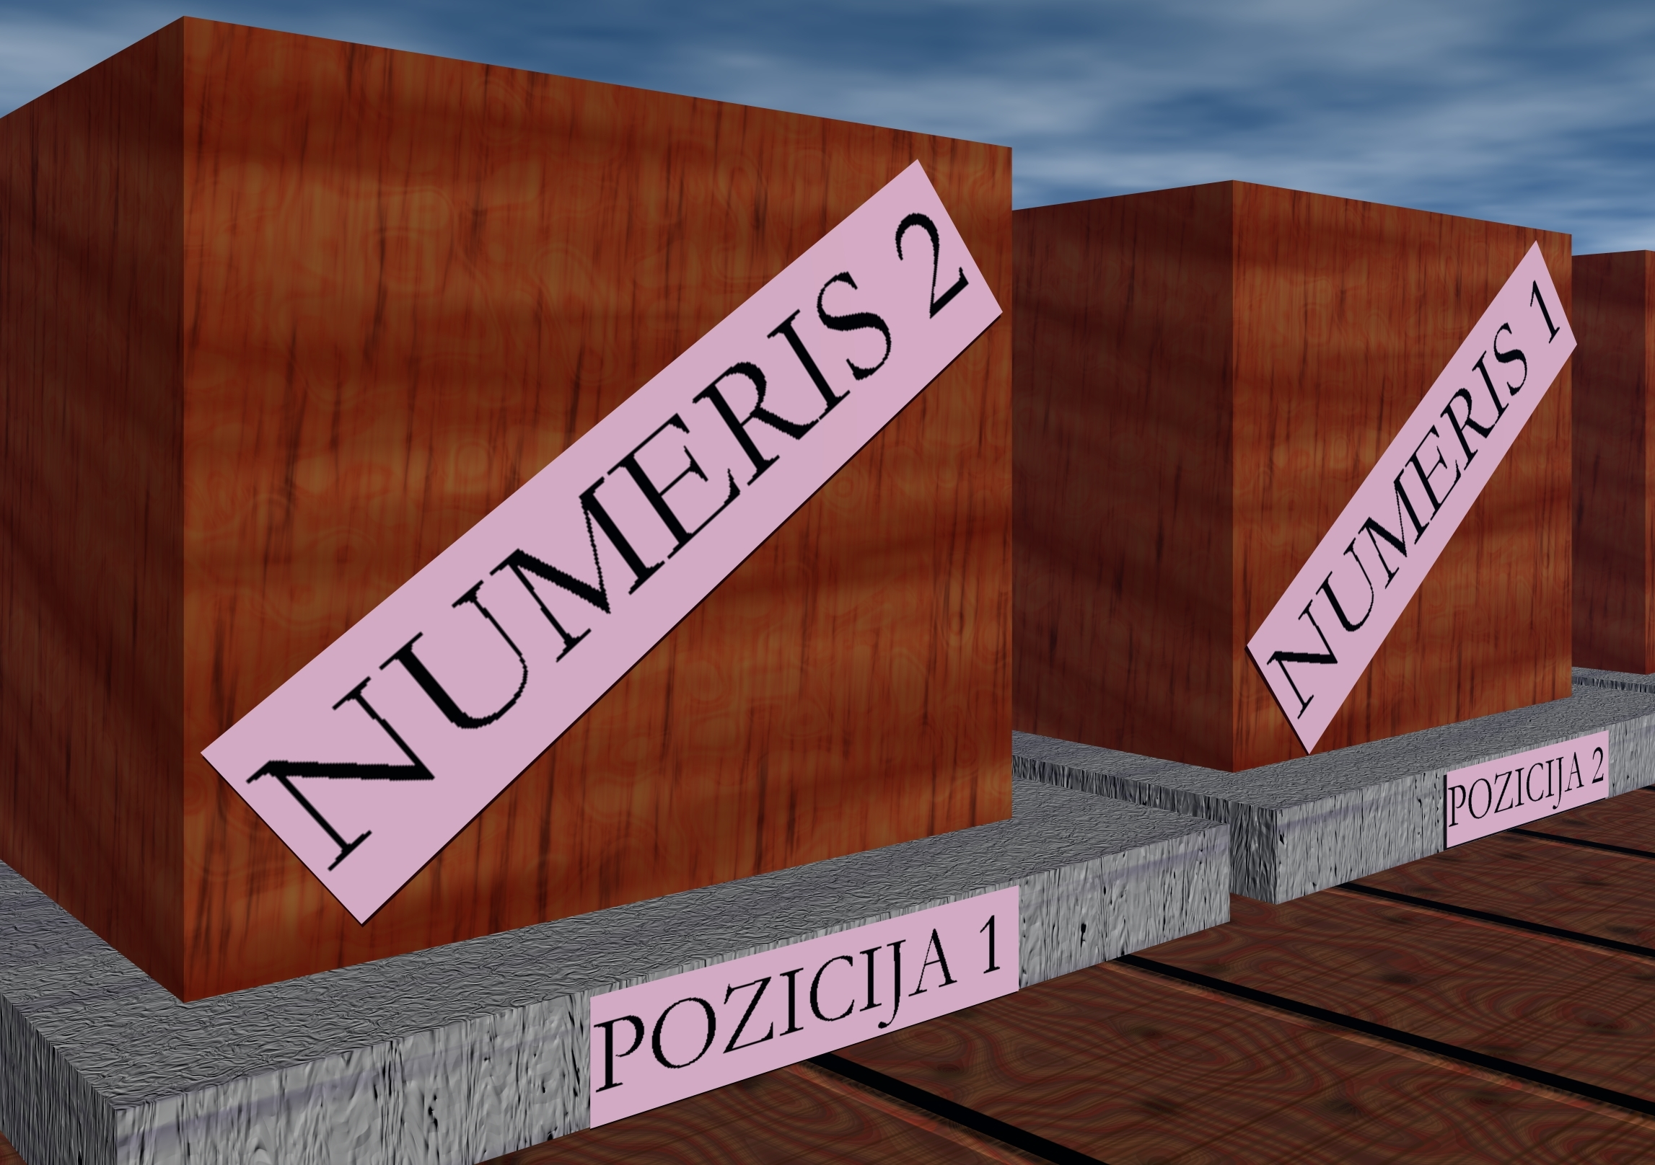
Užduotis. Parašykite programą, kuri apskaičiuotų, kiek bananų beždžionė suvalgys atlikus visą eksperimentą.
Pastaba. Atkreipkite dėmesį, kad dėžės numeris nėra tas pats, kas dėžės pozicija.

Pradiniai duomenys. Pirmoje pradinių duomenų failo band.in eilutėje pateikti du tarpu atskirti sveikieji skaičiai N (1 < N ≤ 10) ir M (0 < M ≤ 50). Kiekvienoje iš likusių M eilučių įrašyta po tris tarpu atskirtus sveikuosius skaičius P_{k}, I_{k} ir J_{k}, reiškiančius atitinkamai k-uoju bandymu beždžionės pasirinktos dėžės poziciją, bei sukeičiamų dėžių numerius.
Rezultatą – surastą bananų skaičių – reikia išvesti pirmoje rezultatų failo band.out eilutėje.

Pavyzdys

Pradiniai duomenys | Rezultatas | Paaiškinimas
3 3  1 1 2  2 1 3  2 1 2 | 2 |  | Beždžionė pasirinko pirmoje pozicijoje esančią dėžę (nr. 1), suvalgė joje esantį bananą; po to buvo sukeistos pirmoji ir antroji dėžės
3 3  1 1 2  2 1 3  2 1 2 | 2 |  | Beždžionė pasirinko antroje pozicijoje esančią dėžę (nr. 1), deja, joje banano neberado; po to buvo sukeistos pirmoji ir trečioji dėžės
3 3  1 1 2  2 1 3  2 1 2 | 2 |  | Beždžionė pasirinko antroje pozicijoje esančią dėžę (nr. 3), suvalgė joje esantį bananą po to buvo sukeistos pirmoji ir antroji dėžės

3.
Seka. Laura mokosi rašyti skaičius. Mokytoja jai liepė rašyti visus iš eilės natūraliuosius skaičius (pradedant vienetu) tol, kol skaitmuo D bus užrašytas ne mažiau kaip K kartų.

Užduotis. Laura nori sužinoti, kiek laiko gali užtrukti sekos rašymas. Parašykite programą, kuri suskaičiuotų, kiek mažiausiai skaičių gali parašyti Laura.

Pradiniai duomenys. Pirmoje ir vienintelėje pradinių duomenų failo skaitm.in eilutėje yra du sveikieji tarpu atskirti skaičiai D (0 ≤ D ≤ 9) ir K (0 < K < 1 000).
Rezultatai. Rezultatų faile skaitm.out turi būti vienas skaičius – mažiausias galimas Lauros užrašytų skaičių kiekis.

Pavyzdžiai

Pradiniai duomenys | Rezultatas | Paaiškinimas
1 10 | 17 | 1, 2, 3, 4, 5, 6, 7, 8, 9, 10, 11, 12, 13, 14, 15, 16, 17..
0 1 | 10 | Vienintelis nulis intervale [1;10] yra skaičiuje 10

Sėkmės sprendžiant!

